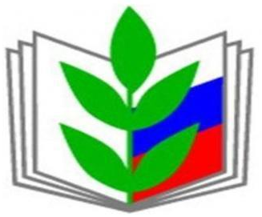
СОСТАВ ПРОФКОМА

ПРЕДСЕДАТЕЛЬ : Дмитриенко Яна Юрьевна
8(917)884-47-27
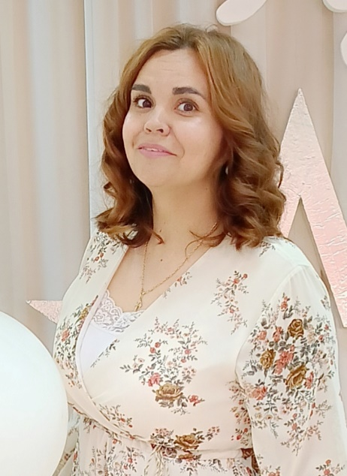

Комиссия по организационно-массовой работе:
Председатель : Якубова Р.В.
Члены комиссии: Бикчантаева И.И., Бодокия Ю.В.

Комиссия по жилищно-бытовым вопросам:
Председатель: Богданова Г.У.
Члены комисси: Носырева К.Ш., Хаматова А.Р.

Комиссия по культурно-массовой и спортивно-оздоровительной работе:
Председатель : Расчислова А.А.
Члены комиссии: Никифорова Н.В., Александрова Л.А.

Комиссия по пенсионным вопросам, по работе с ветеранами и молодежью:
Председатель: Устинова Н.В.
Члены комиссии: Созинова Ю.С., Сафиуллина Г.А.

Комиссия по охране труда:
Председатель :Назарова А.А.
Члены комисссии: Якупова И.В., Хайруллина О.В.

Контрольно-ревизионная комиссия:
Председатель :Нафеева Г.И.
Члены комиссии: Зарипова Р.Р., Цивильская Е.А.

Комиссия по социальному страхованию:
Председатель: Ершова М.Е.
Члены комиссии : Лебедева М.Н., Балобан Н.Р.

